BỘ GIÁO DỤC VÀ ĐÀO TẠO

**Bìa chính, không được in 2 mặt, xóa đi trước khi in**

**TRƯỜNG ĐẠI HỌC PHENIKAA**

_________________



**KỸ THUẬT VI XỬ LÝ VÀ VI ĐIỀU KHIỂN**

*BÀI TIỂU LUẬN:*

**THIẾT KẾ MODULE ………………………………………..**

|  |  |  |  |
| --- | --- | --- | --- |
| Nhóm thực hiện: | Nguyễn VA | 1901xxx | K14…. |
| Đinh TN | 1901xxx | K15…. |
| Chung DC | 2101xxx | K15…. |

Giảng viên hướng dẫn: ThS. Đào Tô Hiệu

Khoa: Điện – Điện tử

***Hà Nội, tháng ... năm 202..***

BỘ GIÁO DỤC VÀ ĐÀO TẠO

**Bìa lot, không được in 2 mặt, xóa đi trước khi in**

**TRƯỜNG ĐẠI HỌC PHENIKAA**

_________________



**KỸ THUẬT VI XỬ LÝ VÀ VI ĐIỀU KHIỂN**

*BÀI TIỂU LUẬN:*

**THIẾT KẾ MODULE ………………………………………..**

|  |  |  |  |
| --- | --- | --- | --- |
| Nhóm thực hiện: | Nguyễn VA | 1901xxx | K14…. |
| Đinh TN | 1901xxx | K15…. |
| Chung DC | 2101xxx | K15…. |

Giảng viên hướng dẫn: ThS. Đào Tô Hiệu

Khoa: Điện – Điện tử

***Hà Nội, tháng ... năm 202..***

**LỜI CAM ĐOAN**

**không được in 2 mặt, xóa đi trước khi in**

Chúng tôi xin cam đoan đề tài: “***Thiết kế Module …………***” là một công trình nghiên cứu độc lập không có sự sao chép, thuê mượn, copy của người khác. Đề tài là một sản phẩm mà chúng tôi đã nỗ lực nghiên cứu trong quá trình học tập tại trường. Trong quá trình viết bài có sự tham khảo một số tài liệu có nguồn gốc rõ ràng, dưới sự hướng dẫn của thầy ThS. Đào Tô Hiệu - Giảng viên Khoa Điện – Điện tử, Trường Đại học Phenikaa. Chúng tôi xin cam đoan sẽ chịu hoàn toàn trách nhiệm nếu có vấn đề xảy ra.

**Nhóm sinh viên thực hiện**

*(Ký, ghi rõ họ tên)*

**RUBIC BÁO CÁO/TIỂU LUẬN**

**không được in 2 mặt, xóa đi trước khi in**

| **Mức độ đạt chuẩn quy định** | | | | | | **Trọng số** |
| --- | --- | --- | --- | --- | --- | --- |
| **Tiêu chí** | **Điểm**  **(0-3.9)** | **Điểm**  **(4.0-5.4)** | **Điểm**  **(5.5-6.9)** | **Điểm**  **(7.0-8.4)** | **Điểm**  **(8.5-10)** |
| Tiến độ thực hiện | SV không đạt tiến độ về nội dung thực hiện được giao (dưới 4 điểm tiêu chí này) . Sinh viên không đạt được tiêu chí này sẽ bị 0 điểm các tiêu chí còn lại | SV đạt được từ 40% - 54% tiến độ về nội dung thực hiện được giao | SV đạt được từ 55% - 69% tiến độ về nội dung thực hiện được giao | SV đạt được từ 40% - 54% tiến độ về nội dung thực hiện được giao | SV đạt được từ 85% - 100% tiến độ về nội dung thực hiện được giao | 20% |
| Hình thức quyển báo cáo và slide trình chiếu | Đơn điệu, chữ nhỏ, nhiều lỗi chính tả trên 85% nội dung, không có tính thẩm mỹ | Đơn điệu, chữ nhỏ, nhiều lỗi chính tả từ 50% đến dưới 85% nội dung, ít có tính thẩm mỹ | Đơn điệu, chữ nhỏ, nhiều lỗi chính tả từ 30% đến dưới 50% nội dung, ít thẩm mỹ | Đơn điệu, chữ nhỏ, nhiều lỗi chính tả từ 10% đến dưới 30% nội dung, có tính thẩm mỹ | trình bày đẹp, lỗi chính tả dưới 10% nội dung, tính thẩm mỹ cao và bắt mắt người xem | 20% |
| Trả lời câu hỏi | Trả lời đúng dưới 1/2 số câu hỏi | Trả lời đúng 1/2 số câu hỏi | Trả lời đúng dưới 2/3 số câu hỏi | Trả lời gần đúng tất cả các câu hỏi, có ý chưa đầy đủ | Trả lời đúng tất cả các câu hỏi | 20% |
| Kỹ năng nhóm và thuyết trình | Không tham gia nhóm và thuyết trình không thuyết phục, không giao lưu gười nghe | Dưới 50% thành viên tham gia thực đề tài và thuyết trình kém thuyết phục và không giao lưu người nghe | 75% thành viên tham gia thực đề tài và thuyết trình kém thuyết phục và ít giao lưu người nghe | 100% thành viên tham gia thực đề tài nhưng hiệu quả phối hợp nhóm thực sự hiệu quả, khả năng thuyết trình còn hạn chế, chưa thực sự thuyết phục | 100% thành viên tham gia thực hiện. Qua trình thuyết trình thể hiện nói rõ, tự tin, thuyết phục, giao lưu hấp dẫn người nghe | 20% |
| Chất lượng sản phẩm | Đáp ứng dưới 50% yêu cầu. Sv/nhóm SV phải có sản phẩm theo yêu cầu. Báo cáo, sản phẩm phải do bản thân sinh viên/nhóm sinh viên thực hiện. Nếu có dấu hiệu copy, thuê làm Đồ án hoặc đạt được sản phẩm nhưng không nắm được nội dung cũng như kết quả thì sinh viên bị 0 điểm. Mọi tiêu chí đánh giá tiếp theo chỉ được xem xét khi sinh viên đạt được tối thiểu 4 điểm yêu cầu này | Đáp ứng 50%-60% yêu cầu. Đáp ứng dưới 50% yêu cầu. Sv/nhóm SV phải có sản phẩm theo yêu cầu. Báo cáo, sản phẩm phải do bản thân sinh viên/nhóm sinh viên thực hiện. Nếu có dấu hiệu copy, thuê làm Đồ án hoặc đạt được sản phẩm nhưng không nắm được nội dung cũng như kết quả thì sinh viên bị 0 điểm. Mọi tiêu chí đánh giá tiếp theo chỉ được xem xét khi sinh viên đạt được tối thiểu 4 điểm yêu cầu này. | Đáp ứng 60%-70% yêu cầu. Đáp ứng dưới 50% yêu cầu. Sv/nhóm SV phải có sản phẩm theo yêu cầu. Báo cáo, sản phẩm phải do bản thân sinh viên/nhóm sinh viên thực hiện. Nếu có dấu hiệu copy, thuê làm Đồ án hoặc đạt được sản phẩm nhưng không nắm được nội dung cũng như kết quả thì sinh viên bị 0 điểm. Mọi tiêu chí đánh giá tiếp theo chỉ được xem xét khi sinh viên đạt được tối thiểu 4 điểm yêu cầu này. | Đáp ứng 70%-80% yêu cầu. Đáp ứng dưới 50% yêu cầu. Sv/nhóm SV phải có sản phẩm theo yêu cầu. Báo cáo, sản phẩm phải do bản thân sinh viên/nhóm sinh viên thực hiện. Nếu có dấu hiệu copy, thuê làm Đồ án hoặc đạt được sản phẩm nhưng không nắm được nội dung cũng như kết quả thì sinh viên bị 0 điểm. Mọi tiêu chí đánh giá tiếp theo chỉ được xem xét khi sinh viên đạt được tối thiểu 4 điểm yêu cầu này. | Đáp ứng 80%-100% yêu cầu. Đáp ứng dưới 50% yêu cầu. Sv/nhóm SV phải có sản phẩm theo yêu cầu. Báo cáo, sản phẩm phải do bản thân sinh viên/nhóm sinh viên thực hiện. Nếu có dấu hiệu copy, thuê làm Đồ án hoặc đạt được sản phẩm nhưng không nắm được nội dung cũng như kết quả thì sinh viên bị 0 điểm. Mọi tiêu chí đánh giá tiếp theo chỉ được xem xét khi sinh viên đạt được tối thiểu 4 điểm yêu cầu này.  **không được in 2 mặt, xóa đi trước khi in**  **không được in 2 mặt, xóa đi trước khi in** | 20% |

**TIẾN ĐỘ THỰC HIỆN**

**I) Thành viên nhóm**

|  |  |  |
| --- | --- | --- |
| **STT** | **Hình ảnh** | **Thông tin cá nhân** |
| 1 |  | - Họ và tên: Nguyễn Văn An  - Mã SV: xxxxxx  - Lớp: K15…  - Trường Đại học Phenikaa.  - SĐT: xxxxxx  - Nơi ở: Hà Nội |
| 2 |  | - Họ và tên: Nguyễn DT  - Mã SV: xxxxxx  - Lớp: K15…  - Trường Đại học Phenikaa.  - SĐT: xxxxxx  - Nơi ở: Hà Nội |
| 3 | Man - Free people icons | - Họ và tên: Lê HT  - Mã SV: xxxxxx  - Lớp: K15…  - Trường Đại học Phenikaa.  - SĐT: xxxxxx  - Nơi ở: Hà Nội |

**II) Phân công nhiệm vụ**

|  |  |  |
| --- | --- | --- |
| **Thành viên** | **Nhiệm vụ được giao** | **Nhóm đánh giá** |
| Nguyễn VA | Thiết kế………….. | **Đạt/không đạt** |
| Nguyễn VA | Lập trình,………… | **Đạt/không đạt** |
| Nguyễn VA | Báo cáo,…. | **Đạt/không đạt** |

**II) Tiến độ thực hiện**

|  |  |  |
| --- | --- | --- |
| **Nội dung** | **Thời gian thực hiện** | **Kết quả** |
| Tìm hiểu…. | 1/2023-1-2023 | Hoàn thành |
| ….. |  |  |
| …. |  |  |
| ….. |  |  |

**Nhóm sinh viên thực hiện**

*(Ký, ghi rõ họ tên)*

**III) Đánh giá tiến độ thực hiện**

Điểm chấm tiến độ: ….. Điểm (Dưới 4 điểm là không đạt, các tiêu chí còn lại mặc định chấm 0 điểm).

**GIẢNG VIÊN**

*(Ký, ghi rõ họ tên)*

**MỤC LỤC**

CHƯƠNG I: CƠ SỞ LÝ THUYẾT 4

1.1. TỔNG QUAN VI ĐIỀU KHIỂN 4

1.2. VI ĐIỀU KHIỂN PIC16F887 4

1.1.1. Cấu hình chân PIC16F887 6

1.1.2. Sơ đồ khối PIC 16F887 6

1.2. Linh kiện và thiết bị sử dụng 6

1.3. Kết luận chương 6

CHƯƠNG II: THIẾT KẾ HỆ THỐNG 7

2.1. Mô tả hệ thống 7

2.1.1. Giới thiệu 7

2.1.2. Tính năng 7

2.1.3. Phạm vi áp dụng 7

2.2. Sơ đồ khối hệ thống 7

2.3. Thiết kế mạch nguyên lý 7

2.3.1. Khối nguồn 8

2.2.2. Khối….. 9

2.3. Sơ đồ toàn mạch 9

2.4. Chế tạo mạch xử lý 10

2.5. Lưu đồ thuật toán 14

2.6. Kết luận chương 15

CHƯƠNG III: KẾT QUẢ 16

3.1. Sản phẩm đạt được 16

3.2. Nhận xét 16

3.2.1. Ưu điểm 16

3.2.2. Nhược điểm 16

3.2.3. Giải pháp khắc phục 16

3.3. Kết luận 16

3.4. Hướng phát triển 16

TÀI LIỆU THAM KHẢO 17

**DANH MỤC HÌNH ẢNH**

Hình 1.1: Hình dạng thực tế của PIC16F887 4

Hình 1.2: Sơ đồ chân của PIC16F887 DIP 40 chân (4) 5

Hình 1.3: Sơ đồ cho package QFN và TQFP 6

Hình 2.1: Sơ đồ khối 7

Hình 2.2: Sơ đồ nguyên lý mạch 8

Hình 2.3: Sơ đồ nguyên lý của bộ nguồn 9

Hình 2.4: Sơ đồ mạch in 9

Hình 2.5: Sơ đồ bố trí linh kiện 10

Hình 2.6: Lưu đồ thuật toán hệ thống 14

Hình 2.7: Thuật toán gán lại setpoint 15

Hình 3.1: Mạch điều khiển sau khi hoàn thiện 16

Hình 3.2: Vận hành hệ thống/mạch thử nghiệm 16

**DANH MỤC BẢNG BIỂU**

Bảng 2.1: Các bước thực hiện làm mạch cứng 10

**DANH MỤC TỪ VIẾT TẮT**

**LỜI NÓI ĐẦU**

**LÝ DO CHỌN ĐỀ TÀI**

Ngày nay khoa học công nghệ hiện đại đã có những bước tiến nhanh và xa đi theo nó là những thành tựu ứng dụng trong các lĩnh vực đời sống, công nghiệp. Kỹ thuật điều khiển trong tiến trình hoàn thiện lý thuyết cũng đã tạo cho mình nhiều phát triển có ý nghĩa. Bây giờ khi nhắc tới điều khiển con người dường như hình dung tới độ chính xác, tốc độ xử lý và thuật toán thông minh đồng nghĩa là lượng chất xám cao hơn. Hiện nay trên thị trường có rất nhiều loại vi điều khiển như 8051, Motorola 68HC, AVR, ARM,.... Ngoài họ 8051 được hướng dẫn một cách căn bản ở môi trường đại học, chúng em đã chọn vi điều khiển PIC để mở rộng vốn kiến thức và phát triển các ứng dụng trên công cụ này vì các nguyên nhân sau:

Họ vi điều khiển nàycó thể tìm mua dễ dàng tại thị trường Việt Nam.

• Có đầy đủ tính năng của một vi điều khiển khi hoạt động độc lập.

• Là sự bổ sung rất tốt về kiến thức cũng như ứng dụng cho họ vi điều khiển mang tính truyền thống: họ vi điều khiển 8051. Giá thành không đắt.

• Sự hỗ trợ của nhà sản xuất về trình biên dịch, các công cụ lập trình, nạp chương trình từ dơn giản tới phức tạp...

• Các tính năng đa dạng của vi điều khiển PIC và các tính năng này không ngừng được phát triển.

• Số lượng người sử dụng họ vi điều khiển PIC trên thế giới cũng như Việt Nam khá nhiều. Đã tạo thuận lợi trong quá trình tìm hiểu và phát triển các ứng dụng như: số lượng tài liệu, số lượng các ứng dụng mở đã được phát triển, dễ dàng trao đổi, học tập, dễ dàng tìm được hỗ trợ khi gặp khó khăn.

Vì vậy, sau một thời gian học tập và tìm hiểu tài liệu với sự giảng dạy của các thầy cô giáo. Cùng với sự dẫn dắt của giáo viên hướng dẫn của thầy/cô…. Chúng em đã chọn đề tài: “THIẾT KẾ MODULE ….” làm bài tiểu luận môn vi xử lý và vi điều khiển của chúng em.

**ĐỐI TƯỢNG NGHIÊN CỨU**

Ở bài tiểu luận này nội dung nghiên cứu chủ yếu tập trung vào:

• Tìm hiểu về vi điều khiển PIC16F887

• Nghiên cứu và làm mạch mô phỏng hoàn chỉnh

**MỤC TIÊU**

Mục tiêu khi thực hiện bài tiểu luận này:

• Hiểu được cách thức và chế độ hoạt động của vi điều khiển PIC16F887

• Hiểu được cách thức và hoạt động của cảm biến LM 35

• Thiết kế, chế tạo được mạch hiển thị nhiệt độ môi trường và số lần nhấn nút lên LCD dùng PIC16F887.

Thiết kế module hiển thị được nhiệt độ môi trường và số lần nhấn nút lên LCD khi sử dụng PIC 16F887 và thiết kế được phần cứng. Và thực hiện được các yêu cầu dưới đây:

• Vi điều khiển PIC sử dụng bộ dao động ngoại với tần số 20MhZ

• Mạch sử dụng nguồn từ adapter 9V được hạ áp xuống 5V cấp cho toàn mạch.

• PIC16F887 giao tiếp với LCD theo giao tiếp 4 bit và có kèm biến trở chỉnh độ tương phản

• Nhiệt độ môi trường đo được từ cảm biến LM35

• Hàng đầu tiên hiển thi nội dung "Nut nhan" tiếp theo là số lần nhấn nút. Nút nhấn khi tương tác sẽ cung cấp mức tích cực thấp (mặc định luôn cấp mức tích cực cao). Phát hiện quá trình nhấn nút bằng cách đọc ngắt ngoài và số lần nhấn không quá 100, nếu quá 100 thì sẽ quay về 0 và lặp lại.

• Tìm hiểu các hoạt động của PIC 16F887

**NỘI DUNG NGHIÊN CỨU**

Đề tài “THIẾT KẾ MODULE …..” có các nội dung chính như sau:

• Tìm hiểu các hoạt động của PIC 16F887.

• Thu thập dữ liệu quy trình thiết kế một module hiển thị nhiệt độ môi trường.

• Các giải pháp thiết kế hệ thống, mô hình.

• Lựa chọn các thiết bị trong việc thiết kế module hiển thị nhiệt độ môi trường (PIC 16F887, LM 35, LCD, …).

• Tìm hiểu giao diện điều khiển và giám sát.

• Thiết kế, thi công hệ thống điều khiển.

• Viết chương trình cho PIC 16F887, LCD, …

• Lắp ráp mô hình hệ thống.

• Chỉnh sửa lỗi.

• Đánh giá kết quả thực hiện.

• Viết báo cáo bài tập lớn.

• Báo cáo bài tập lớn.

**PHƯƠNG PHÁP NGHIÊN CỨU**

Do đây là một đồ án sản phẩm, nên chúng em đã áp dụng phương pháp nghiên cứu lý thuyết, nghiên cứu thực nghiệm trực tiếp trên sản phẩm thật, chạy thử và hoàn thiện chương trình.

**GIỚI HẠN**

Đề tài “ THIẾT KẾ MODULE HIỂN THỊ NHIỆT ĐỘ MÔI TRƯỜNG VÀ SỐ LẦN NHẤN NÚT LÊN LCD16X2 SỬ DỤNG PIC16F887” có những giới hạn sau:

• Thiết kế mô hình với PIC16F887 để hiển thị nhiệt độ môi trường lên LCD

• Nhận biết trạng thái thông qua LCD.

• Sử dụng phần mềm CCS trong việc lập trình điều khiển.

• Sử dụng phần mềm Proteus để thiết kế mạch mô phỏng.

• Viết chương trình kết hợp PIC16F887 trong việc gửi và nhận dữ liệu

Hiện nay, vi điều khiển đã được ứng dụng rộng rãi ở Việt Nam và được ứng dụng rất nhiều. Trên cơ sở lý thuyết đã học trong môn Kỹ thuật vi xử lý và vi điều khiển, và trong khuôn khổ của bài tiểu luận chúng tôi đã thực hiện bài tiểu luận có đề tài là “***THIẾT KẾ MODULE ……***” dưới sự hướng dẫn của Th.S Đào Tô Hiệu. Mục tiêu chính của chúng tôi là có thể thiết kế được một mạch điện có thể hiện thị nhiệt độ lên LCD.

Do kiến thức còn hạn hẹp và thời gian chuẩn bị không có nhiều nên bài tiểu luận của chúng tôi còn nhiều thiếu sót. Mặc dù có thể thiết kế được mạch điện nhưng vẫn còn mang tính lý thuyết nhiều và chưa có sự sáng tạo. Chúng tôi mong sự ghi nhận đóng góp và sửa chữa của các thầy cô để đề tài này để có thể được hoàn thiện hơn. Chúng tôi xin chân thành cảm ơn, Thầy Đào Tô Hiệu đã hướng dẫn giúp chúng tôi hoàn thành được bài tiểu luận này.

# CHƯƠNG I: CƠ SỞ LÝ THUYẾT

## 1.1. TỔNG QUAN VI ĐIỀU KHIỂN

Thông thường có 4 họ vi điều khiển 8 bit chính là 6811 của Motorola, 8051 của Intel, Z8 của Xilog và Pic 16 của Microchip Technology. Mỗi một loại trên đây đều có một tập lệnh và thanh ghi riêng duy nhất, nên chúng thường không tương thích lẫn nhau. Ngoài ra cũng có những bộ vi điều khiển 16 bits và 32 bits được sản xuất bởi các hãng khác nhau. [chú thích tài liệu tham khảo]

• PIC là một họ vi điều khiển RISC được sản xuất bởi công ty Microchip Technology. Dòng PIC đầu tiên là PIC1650 được phát triển bởi Microelectronics Division thuộc General Instrument.

• PIC bắt nguồn là chữ viết tắt của "Programmable Intelligent Computer" (Máy tính khả trình thông minh) là một sản phẩm của hãng General Instrument đặt cho dòng sản phẩm đầu tiên của họ là PIC1650.

• Năm 1985 General Instrument bán bộ phận vi điện tử của họ, và chủ sở hữu mới hủy bỏ hầu hết các dự án - lúc đó đã quá lỗi thời. Tuy nhiên PIC được bổ sung EEPROM để tạo thành 1 bộ điều khiển vào ra khả trình. Ngày nay rất nhiều dòng PIC được xuất xưởng với hàng loạt các module ngoại vi tích hợp sẵn (như USART, PWM, ADC...), với bộ nhớ chương trình từ 512 Word đến 32K Word. [chú thích tài liệu tham khảo]

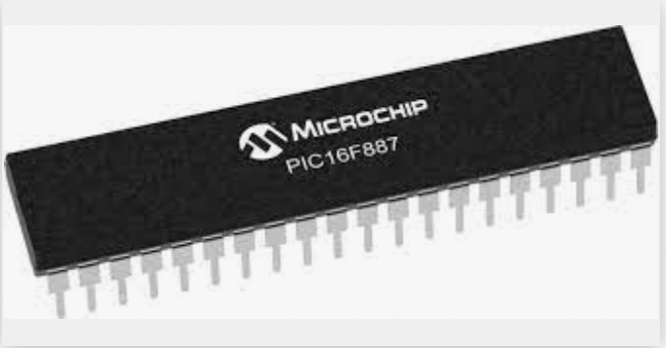

Hình 1.1: Hình dạng thực tế của PIC16F887

## 1.2. VI ĐIỀU KHIỂN PIC16F887

PIC16F887 là một chíp vi điều khiển được sản xuất bời hãng Microchip thuộc họ Pic. PIC 16F887 là một bộ vi điều khiển 8 bit dựa trên kiến trúc RISC bộ nhớ chương trình 8KB ISP flash có thể ghi xóa hàng nghìn lần, 256B EEPROM, một bộ nhớ RAM vô cùng lớn trong thế giới vi xử lý 8 bit (368B SRAM). [chú thích tài liệu tham khảo].

Với 33 chân có thể sử dụng cho các kết nối vào hoặc ra i/O, 32 thanh ghi, 3 bộ timer/counter có thể lập trình, có các gắt nội và ngoại (2 lệnh trên một vector ngắt), giao thức truyền thông nối tiếp USART, SPI, I2C. Ngoài ra có thể sử dụng bộ biến đổi số tương tự 10 bít (ADC/DAC) mở rộng tới 11 kênh, khả năng lập trình được watchdog timer, hoạt động với 5 chế độ nguồn, có thể sử dụng tới 2 kênh điều chế độ rộng xung (PWM)…… (2) [chú thích tài liệu tham khảo].

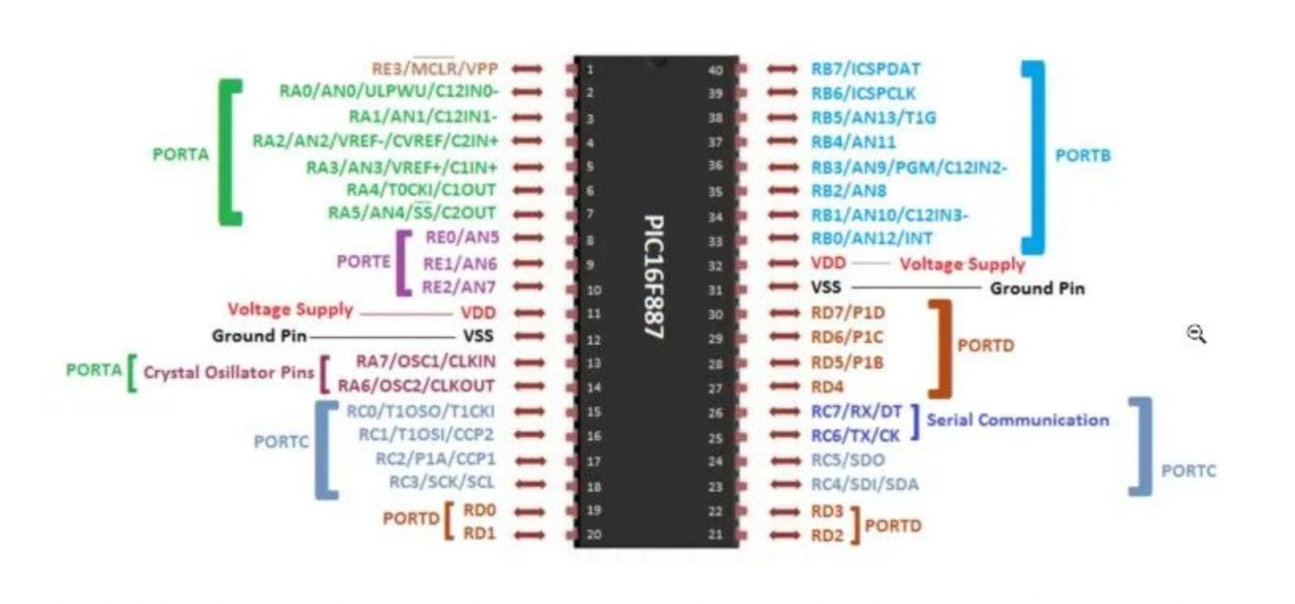

Hình 1.2: Sơ đồ chân của PIC16F887 DIP 40 chân (4)

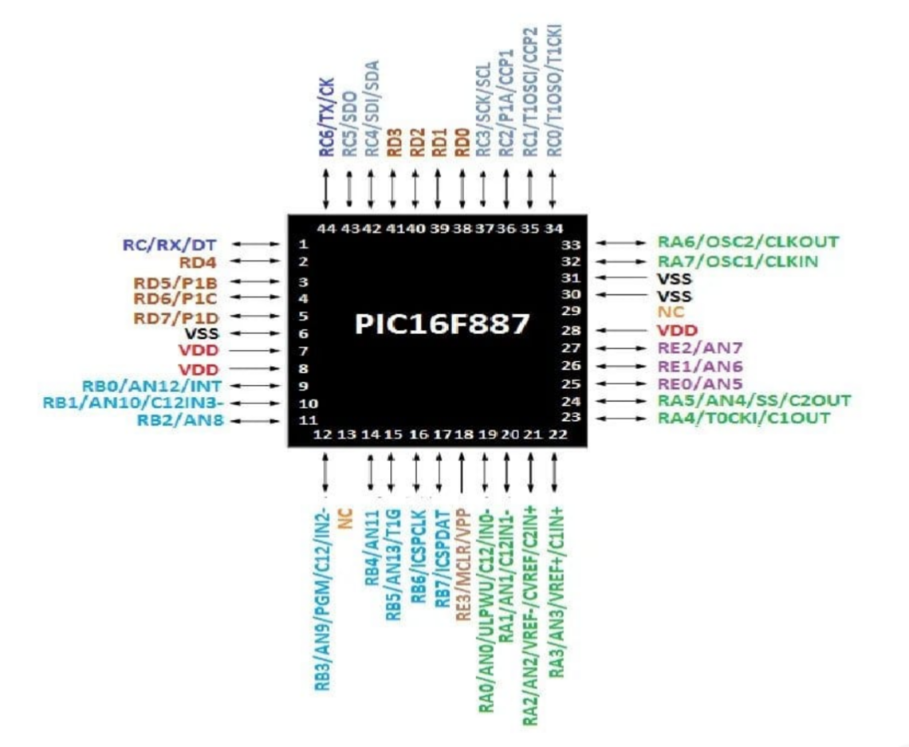

Hình 1.3: Sơ đồ cho package QFN và TQFP

### 1.1.1. Cấu hình chân PIC16F887

Fdfffffffffffffffffffffffffffffffffffffffff [chú thích tài liệu tham khảo]

### 1.1.2. Sơ đồ khối PIC 16F887

………………………………..

## 1.2. Linh kiện và thiết bị sử dụng

………………………………………..

## 1.3. Kết luận chương

Chương I đã trình bày cơ sở lý thuyết về linh kiện, lý thuyết A…. tiếp theo chương II sẽ trình bày về….

# CHƯƠNG II: THIẾT KẾ HỆ THỐNG

## 2.1. Mô tả hệ thống

### 2.1.1. Giới thiệu

………………..

### 2.1.2. Tính năng

…………….

### 2.1.3. Phạm vi áp dụng

………………

## 2.2. Sơ đồ khối hệ thống

Nhóm cần mô tả về chức năng các khối, nhiệm vụ các khối trong hình ảnh này.

Hình 2.1: Sơ đồ khối

## 2.3. Thiết kế mạch nguyên lý

Nhóm cần mô tả chi tiết nguyên lý hoạt động của toàn bộ mạch, các bước tiến hành kích hoạt hệ thống…. (kèm theo hình ảnh mạch nguyên lý toàn hệ thống)

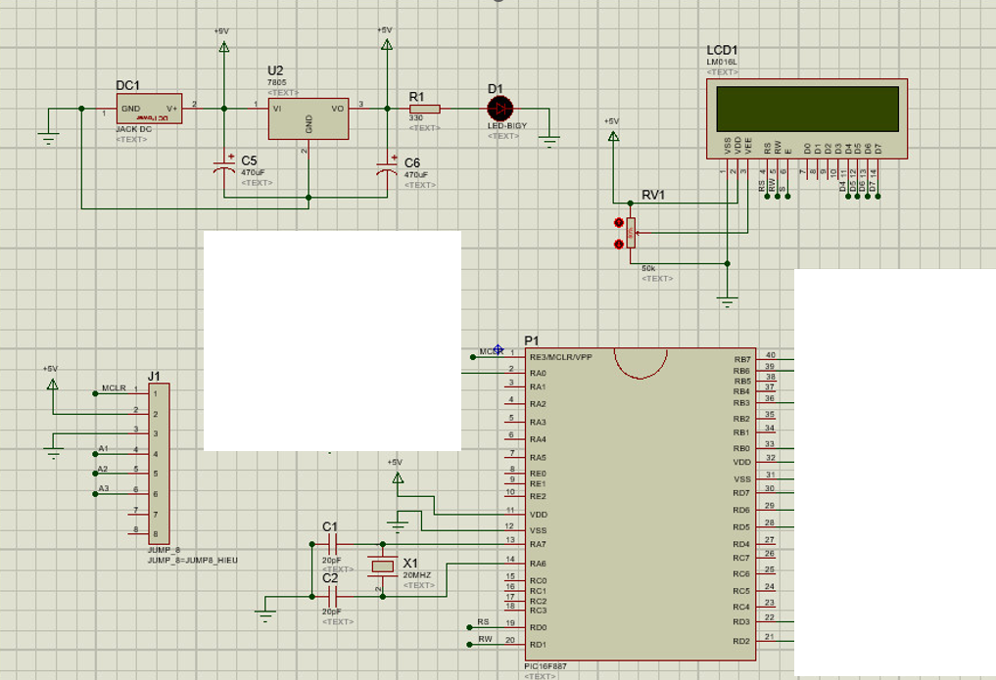

Hình 2.2: Sơ đồ nguyên lý mạch

### 2.3.1. Khối nguồn

*Nhóm cần giới thiệu về khối nguồn dùng phương pháp hay cách thức nào để thực hiện.*

*Mô tả nguyên lý hoạt động kèm hình ảnh mạch nguyên lý ứng với từng khối*

Khối nguồn là khối quan trọng vì cung cấp nguồn cho toàn bộ hoạt động hệ thống bao gồm: khối xử lý trung tâm, khối cảm biến, khối nút bấm, khối hiển thị.

Nguồi nuôi thường duy trì ổn định ở mức +5V. Do yêu cầu cao của hệ thống các nguồn nuôi thường được chế tạo một cách đặc biệt nhằm đem lại hiệu quả, và tính ổn định cao.

Thông thường có 2 kiểu nguồn chính: Dùng pin hoặc ắc quy cho điện áp tương đối ổn định, mặc dù trên thị trường không có loại pin hoặc ắc quy chuẩn 5V cho nên nếu dùng nó thì phải qua một bộ biến đổi điện áp để đưa điện áp về dạng chuẩn hơn nữa trong quá trình sử dụng, năng lượng trong pin, ắc quy hết đi hệ thống sẽ bị gián đoạn.

Để cung cấp nguồn nuôi cho cả hệ thống chúng tôi sự dụng nguồn 9V. Trên thực tế để có nguồn điện đáng tin cậy người ta hay dùng phương pháp ổn áp điện áp một chiều từ cuộn sơ cấp của biến áp sau khi đã chỉnh lưu bằng cách sử dụng IC ổn áp 7805. Các tụ trong mạch có nhiệm vụ lọc nhiễu, đèn LED có nhiệm vụ báo nguồn. Sơ đồ mạch như hình 2.3:

Hình 2.3: Sơ đồ nguyên lý của bộ nguồn

Từ hình trên có thể thấy được, mạch sử dụng DC Power để cấp nguồn. DC Power có một đầu nối với chân 1 của LM 7805 và 1 đầu nối với chân 2 của 7805. LM7805 có tác dụng điều chỉnh điện áp dương đầu ra là 5V. Chân 3 của 7805 nối với 2 tụ hóa 470uF sau đó nối đất. Sử dụng 1 đèn Led để kiểm tra tính ổn định của mạch hạ áp, đèn Led này được nối với 1 điện trở 330Ω và nối với chân 3 của LM7805, đầu còn lại của Led nối đất.

### 2.2.2. Khối…..

……

## 2.3. Sơ đồ toàn mạch

Nhóm cần mô tả chi tiết việc thiết kế mạch in, lựa chọn kích thước đường mạch, đường bao, kích thước lỗ chân linh kiện

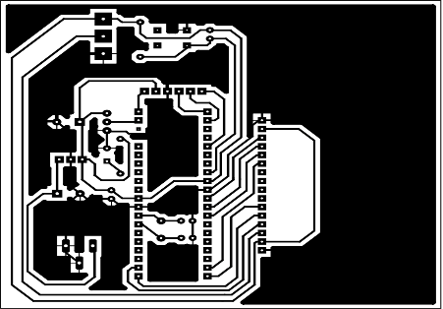

Hình 2.4: Sơ đồ mạch in

❖ Sơ đồ bố trí linh kiện:

Nhóm cần mô tả chi tiết việc kích thước mạch sau bố trí, phần nguồn vào, nguồn ra (nếu có), tín hiệu vào (cảm biến, nút nhấn…), phần hiển thị…. Kích thước chủng loại linh kiện phù hợp

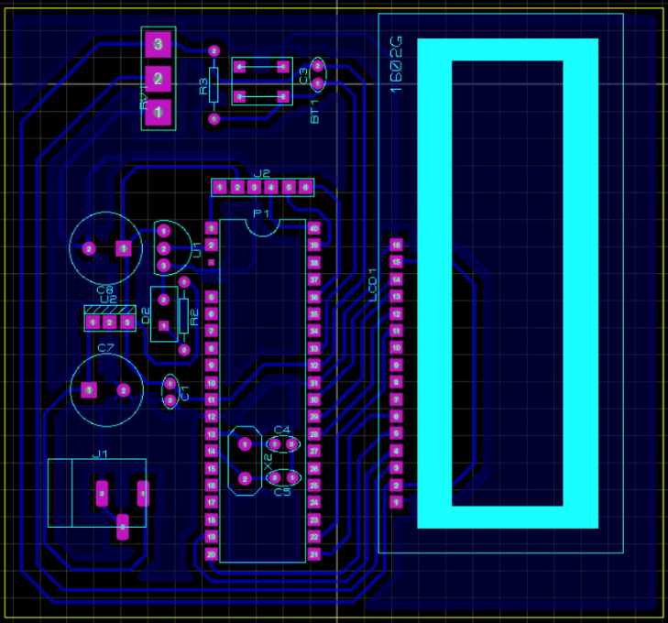

Hình 2.5: Sơ đồ bố trí linh kiện

## 2.4. Chế tạo mạch xử lý

*Nhóm cần mô tả rõ ràng. Tham khảo ví dụ dưới đây:*

Bảng 2.1: Các bước thực hiện làm mạch cứng

|  |  |  |
| --- | --- | --- |
| Bước | Nội dung thực hiện | Hình ảnh quá trình làm mạch |
| 1 | Thiết kế mạch in và in mạch in lên giấy |  |
| 2 | Chuẩn bị dụng cụ: Board đồng 1 lớp, giấy nhám.  1 tấm Board đồng có diện tích lớn hơn diện tích mạch vẽ in lên giấy thủ công. Làm sạch tấm Board đồng bằng giấy nhám hoặc bùi nhùi sắt. |  |
| 3 | Ủi mạch  quấn giấy bóng đã được in lên board đồng.Lưu ý,mặt có mực của giấy tiếp xúc với Board đồng để mực có thể in vào được.  Nhiệt độ bàn là để vừa vừa để tránh làm rỗ Board đồng hoặc cháy xém, quan trọng là đều tay  Là đi đến khi nào thấy lớp mực in nó in toàn bộ xuống lớp đồng như thế là được. |  |
| 4 | Rửa mạch bằng dung dịch FeCl3, lúc rửa mạch phải lắc đều.  Tiếp theo lấy một chậu(thau) nước rồi đổ bột sắt vào.Hỗn hợp tránh quá lỏng nhưng không đậm đặc quá sẽ dẫn tới hao bột.Xong, bỏ Board mạch in vừa rồi vào lắc đều.Thao tác này khá nhanh,thường không quá 12 phút thì phần mực sẽ được giữ lại còn lớp đồng sẽ bay đi.  Board mạch in sau khi rửa mạch |  |
| 5 | Dùng giấy nhám chà sạch lại để mất lớp mực dính. Sau đó dùng nhựa thông lỏng rửa.  Dùng nước để rửa sạch lớp mực bám lên Board đồng. Khi đó nó để lại cho chúng ta đường mạch khá là đẹp sáng. |  |
| 6 | Khoan mạch trong khi làm mạch thủ công:  Chọn mũi khoan phù hợp với lỗ chân cắm không được chọn to quá mất hết phần bao của của lỗ và khoanh cần thận không rách mạch.Khoan từ từ đi xuống không có bên kia sẽ bị rỗ ra. |  |
| 7 | Hàn mạch  Chuẩn bị nhựa thông, mỏ hàn, thiếc. Để nhiệt độ hàn 320°C và trước khi hàn cần vệ sinh mỏ hàn.  Gắn linh kiện vào và hàn từng con một.Về vấn đề hàn thì cần quan tâm đến mỏ hàn phải đủ nhiệt. |  |

## 2.5. Lưu đồ thuật toán

*Nhóm cần mô tả các bước/tiến trình thực hiện của thuật toán, có thể sử dụng mã giả*. *Thuật toán càng chính xác càng tốt, nếu thuật toán quá lớn có thể chia thành nhiều thuật toán con*. Về nguyên tắc thuật toán trên VDK không có kết thúc, có thể mô tả thoát lỗi bằng cách loop tại 1 tác vụ trống.

Thuật toán này mô tả…. khởi tạo…. thực hiện….. sau đó…. Kết quả là….

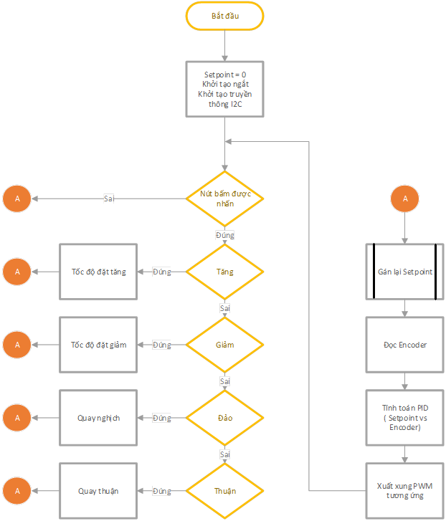

Hình 2.6: Lưu đồ thuật toán hệ thống

Thuật toán gán lại setpoint (Hình 2.7) mô tả…. khởi tạo…. thực hiện….. sau đó…. Kết quả là….

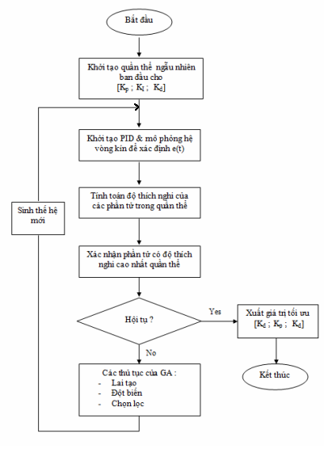

Hình 2.7: Thuật toán gán lại setpoint

## 2.6. Kết luận chương

Chương II đã trình bày về nội dung… và…. Tiếp theo chương III sẽ trình bày về….

# CHƯƠNG III: KẾT QUẢ

## 3.1. Sản phẩm đạt được

Mô tả về mạch điều khiển sau khi hoàn thiện…

Hình 3.1: Mạch điều khiển sau khi hoàn thiện

Mô tả về hệ thống khi vận hành cần phải trải qua những bước nào, thử nghiệm với thời gian bao lâu? công suất hoạt động? công suất tối đa? Hiệu năng? Độ trễ? Thời gian hoàn thành sản phẩm? Tính thẩm mỹ?

Hình 3.2: Vận hành hệ thống/mạch thử nghiệm

## 3.2. Nhận xét

### 3.2.1. Ưu điểm

Ưu điểm của sản phẩm, thuật toán, giá thành, độ phức tạp thấp???

### 3.2.2. Nhược điểm

Nhược điểm và nguyên nhân là gì? Cần phân tích thật kỹ

### 3.2.3. Giải pháp khắc phục

Từ những nhược điểm đã nêu thì giải pháp khắc phục là gì?

## 3.3. Kết luận

Kết quả đạt được là gì? Mạch phần cứng có ổn định, vận hành trơn tru, thuật toán có lỗi hay trễ ra sao/

## 3.4. Hướng phát triển

Trình bày về hướng phát triển đề tài gắn với thực tiễn…

# TÀI LIỆU THAM KHẢO

[1] Vũ Chấn Hưng: Tập bài giảng “Ứng dụng kỹ thuật vi xử lý và máy vi tính trong đo lường và điều khiển”.

[2] Vũ Chấn Hưng (2003), Giáo trình kiến trúc máy vi tính, NXB Giao thông vận tải

[3] Ngô Diên Tập (2001), Đo lường và điều khiển bằng máy tính, NXB Khoa học và Kỹ thuật.

[4]<https://vi.wikipedia.org/wiki/Python_(ng%C3%B4n_ng%E1%BB%AF_l%E1%BA%ADp_tr%C3%ACnh)> ... Truy cập lần cuối vào 17:00 ngày 30/3/2023.

[5] <https://github.com/vlachoudis/Bcnc> ... Truy cập lần cuối vào 17:00 ngày 30/3/2023.

[6]https://www.academia.edu/16950970/GI%E1%BB%9AI_THI%E1%BB%86U_PH%E1%BA%A6N_M%E1%BB%80M_SOLIDWORKS